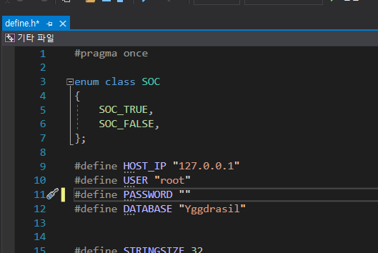

define.h

본인의 mysql 비밀번호를 쓰시면 됩니다.

사용을 위해서는 Mysql에 Yggdrasil 데이터 베이스가 필요합니다.

DB 폴더에 넣어둔 Query01.sql 을 import 합니다.

방법

CMD 창을 킵니다.

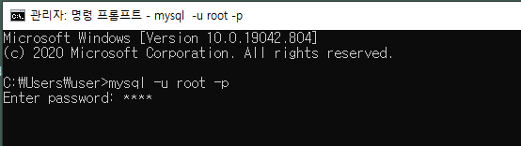

로그인 후



데이터 베이스 생성.



Quit 입력 후 mysql 접속을 끊고

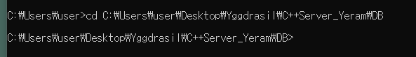

DB 파일 경로명으로 디렉토리를 변경 합니다.



Import 됩니다. 이제 서버를 실행했을 때 DB가 잘 연결 될것입니다.

만약 데이터베이스를 배우지 않은 분이 있다면

아무 프로그래머를 붙잡고 세팅해달라고 부탁해보세요.

일단 저는 부탁하시면 해드릴게요. –예람.